
Задания письменного кандидатского экзамена ИНХ СО РАН
по специальности «Неорганическая химия»
(осень 2017 года)

Задание 1

- Дайте определения понятиям: координационное соединение, комплекс, лиганд, дентатность, полидентатные лиганды. В чём заключается хелатный эффект?
- Предложите способ получения безводного хлорида кобальта(II). В каком координационном окружении находится ион кобальта(II) в этом соединении?
- Безводный хлорид кобальта(II) имеет синюю окраску. Известны кристаллогидраты хлорида кобальта(II), содержащие различное количество молекул воды на формульную единицу, окраска которых изменяется в следующем ряду:
CoCl₂·H₂O | сине-фиолетовый
CoCl₂·2H₂O | фиолетовый
CoCl₂·4H₂O | тёмно-красный
CoCl₂·6H₂O | розовый
Предложите объяснение такого изменения окраски в свете теории кристаллического поля.
- При добавлении в водный раствор соли кобальта(II) концентрированной соляной кислоты цвет раствора изменяется с розового на синий. В каких химических формах присутствуют ионы кобальта(II)
в исходном и полученном растворе?
- Определите электронную конфигурацию, выражение для энергии стабилизации полем лигандов (ЭСПЛ) в величинах Δ_{о} или Δ_{т} и P, число неспаренных электронов и спин-составляющую магнитного момента для комплексных форм кобальта(II), упомянутых в предыдущем параграфе. Будет ли проявляться сильное искажение геометрии комплекса в указанных формах?

Задание 2

1. Напишите реакции, соответствующие каждой стадии на приведённой схеме (могут быть необходимы две последовательные реакции на стадию). Укажите условия протекания реакций.
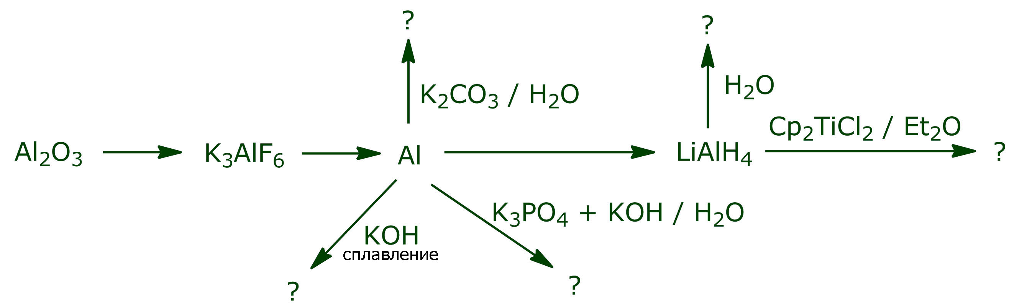
2. Методом комплексонометрического титрования определяют массовую долю оксида алюминия Al₂O₃ в смеси с SiO₂. Для этого алюминий из образца смеси массой 500,00 мг переводят в раствор в мерной колбе (V_{колбы} = 500,0 мл), к аликвоте алюминия(III) (V_{аликвоты} = 20,00 мл) добавляют 25,00 мл ЭДТА. Раствор ЭДТА для проведения анализа готовили растворением 2,100 г очищенного и высушенного Na₂H₂E·2H₂O в 500,0 мл воды (E^{4–} — этилендиаминтетраацетат-ион). Избыток ЭДТА оттитровывают раствором хлорида магния (С(Mg²⁺) = 0,01000 моль/л) в присутствии индикатора эриохрома чёрного Т. На титрование избытка ЭДТА уходят следующие объёмы титранта: 14,10; 13,97; 14,03; 14,08 мл. Рассчитайте среднее содержание (в масс. %) оксида алюминия в исходном образце и найдите стандартное отклонение.
3. Рассчитайте доверительный интервал, с которым была определена массовая доля Al₂O₃ (для доверительной вероятности P = 95%). Значение коэффициента Стьюдента t = 3,18 для 4 измерений с доверительной вероятностью 95%.

Задание 3

1. Начальная скорость элементарной реакции превращения А в В равна 5⋅10^{–7} моль/(л⋅с) при начальной концентрации А равной 0,1 моль/л. Определите константу скорости, если реакция имеет: первый порядок, второй порядок.
2. Для элементарной обратимой реакции A_{(г)} = B_{(г)} k₁ = k_{–1} = 10 c^{–1}. Какая доля А прореагирует: через 20 сек, по истечении бесконечно большого промежутка времени (в начальный момент в системе присутствует только А).
3. Оцените по представленной на рисунке экспериментальной кинетической кривой константы скорости элементарных стадий, если известен механизм реакции:
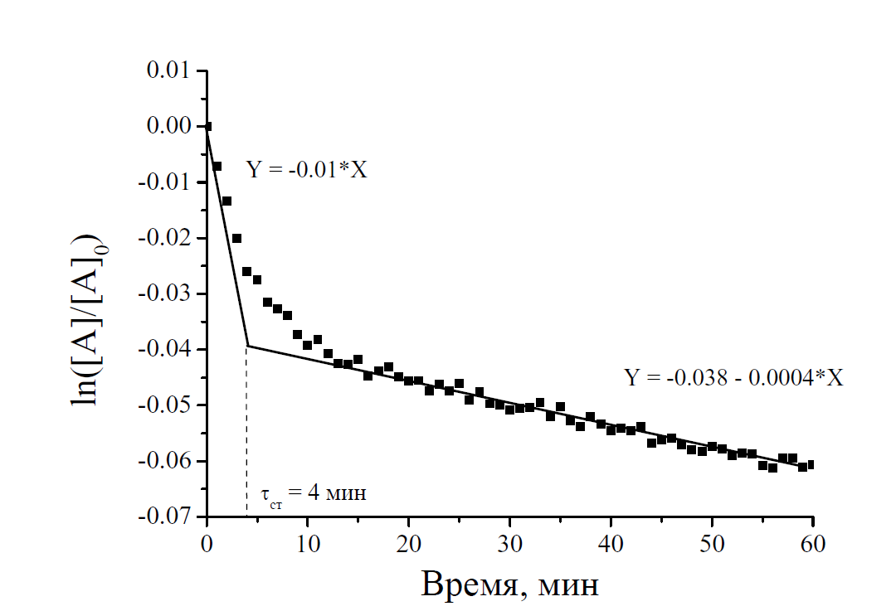

Задание 4

1. Какими квантовыми числами описывается состояние электрона в атоме? Напишите электронные конфигурации основного состояния следующих частиц: Fe²⁺, Mn, Ar и определите число неспаренных электронов в каждой из них.
2. Рассчитайте длину волны электромагнитного излучения необходимую для возбуждения частицы Li²⁺ из основного состояния в состояние с n = 3.
3. Определите все возможные термы для электронной конфигурации d² в случае LS-связи. Как будет расщепляться основной терм этой электронной конфигурации в октаэдрическом поле лигандов.

Задание 5

1. Для элементов 16 группы (кроме Po) сопоставьте изменения кислотных свойств и устойчивость водородных соединений элементов в низших степенях окисления;
2. Напишите уравнения реакций (с указанием условий их проведения), соответствующих приведённой ниже схеме одностадийных превращений:
Na₂S
S
SO₂
?
?
CdCl₂
...
...
Zn
...
TlCl₃
...
KNO₃
расплав
...
MnO₂
...
KMnO₄
водн. р-р
...
NaOH
конц.
...
Sb₂S₃
недост.
(1)
(2)
(3)
(4)
(5)
(6)
(7)
(8)
(9)
(10)
3. Рассчитайте концентрацию Ag⁺ в растворе, полученном смешением 100 мл 10^{–3} М раствора AgNO₃ и 100 мл 2·10^{–3} М раствора NaBr. Справочные данные: ПР(AgBr) = 5,4·10⁻¹³.
4. Тиосульфат натрия широко использовали в традиционном фотопроцессе в качестве закрепителя изображения. Приведите уравнение реакции получения тиосульфата натрия из доступных реагентов. Напишите уравнение реакции растворения бромида серебра в растворе тиосульфата натрия. Рассчитайте константу устойчивости тиосульфатного комплекса серебра, если $E_{{\text{AgBr}}/{\text{Ag}}+{\text{Br}}^{−^{−}}}^{∘}{\text{>E}}_{[\text{Ag}(S_{2}O_{3})_{2}{]^{3−}}/{{\text{Ag+2S}}_{2}}O_{3}^{2−}}^{∘}$ на 0,067 В.

Задание 6

1. Составьте уравнения реакций, протекающих в водных растворах:

- P₄ + KOH →
- SiF₄ + NH₃ + H₂O →
- Na₂S₂O₄ + Na₂CrO₄ + NaOH →
- ClO₂ + NaOH →
- Hg₂Cl₂ + NH₃ →
- Au + HCl + HNO₃ →
- CeO₂ + Na[Sn(OH)₃] + NaOH →
- Cu₂O + H₂SO_{4 разб.} →

2. Какие из перечисленных комплексов нельзя считать подчиняющимися правилу 18 электронов? [Cr(CO)₃(CH₃CN)₃]; [Cr(en)₃]³⁺; [Co(NH₃)₆]³⁺; [ZnCl₄]^{2–}; [Rh(PPh₃)₃Cl].
3. Заполните пропуски в следующей схеме одностадийных превращений (в [1] также указать условия):
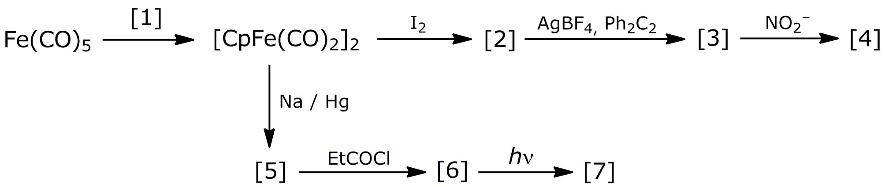
В каком из пары комплексов 2 и 5 валентные колебания CO лигандов находятся в области меньших волновых чисел? Аргументируйте.

ЖЕЛАЕМ УДАЧИ!

